**GELDERLAND - Plaats = Ede (GLD) De Keetmolen (Beltmolen) 0**

Stationsweg 118  
6711 PZ Ede

* De naam van de molen is ontstaan tijdens de aanleg van de naast gelegen spoorlijnen Arnhem - Utrecht en Ede - Barneveld, rond 1845 door de toenmalige Maanderheide.
* Nabij de molen stond toen een keet, die gebruikt werd door de arbeiders die daarbij werkzaam waren.
* 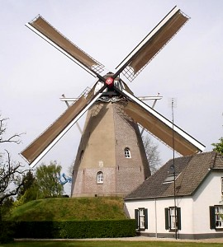Het was gebruikelijk in die tijd dat spoorwegmaatschappijen keten in gebruik namen als voorlopig stationsgebouw.
* In 1878 werd een nieuw station met eilandperron in gebruik genomen.
* De molen, die een opvallende stenen achtkant is, is in opdracht van de fam. V.d. Craats gebouwd als stellingmolen voor het malen van graan, persen van olie en pellen van gerst, met een houten achtkant bedekt door riet.
* Op 12 juli 1865 verbrandde door blikseminslag de houten bovenbouw.
* Bij de herbouw in 1866 werd op de resterende stenen onderbouw een stenen achtkant opgetrokken en werd de belt (= aarden wal) opgeworpen voor de bediening van het gevlucht. De fam. V.d. Craats was ook eigenaar van de Doesburgse molen (halverwege Ede en Lunteren) en de molen "Concordia" in het centrum van Ede.
* De molenaars van de drie molens waren werknemers in dienst van de fam. V.d. Craats.
* In het najaar van 1944 hebben in deze molen 8 Engelse soldaten na de Slag om Arnhem een tijdje ondergedoken gezeten. In de jaren '50 kwam een einde aan het maalbedrijf in de molen.
* Op 18 augustus 1971 kwam de molen in eigendom van de gemeente Ede en werd op initiatief van de Juniorenkamer in 1978 gerestaureerd en is geregeld in werking.
* In 2004/2005 onderging de molen opnieuw een restauratie.